Chapitre 1 : Les hommes de la Préhistoire

Comment le mode de vie des hommes a-t-il évolué au cours de la Préhistoire ?

⇨ Observation de la frise chronologique (ex2 p38)

1) Comment peut-on connaître la vie des hommes pendant la préhistoire ?

⇨ Livre p18-19

La préhistoire est une très longue période du passé de plusieurs millions d'années que nous pouvons découvrir grâce aux travaux de l'archéologie* (p19).

Après la découverte d'un site archéologique, des fouilles sont effectuées avec méthode et des outils de fouille qui permettent de dégager des objets ou des fossiles* (p19) retrouvés du passé. Par la suite, on détermine la datation des fossiles* par différentes méthodes scientifiques.

Pour découvrir nos ancêtres de la Préhistoire, de nombreux sites ont été découverts en Afrique, le berceau de l'humanité.

2) Qui sont nos ancêtres ?

⇨ Livre p20-21

Au départ, il y avait les primates* (p21) en Afrique centrale.

De ces primates, les hominidés* (p21) sont apparus dont Toumaï est un des tous premiers représentants il y a 7 millions d'années.

Des millions d'années plus tard, on découvre les Australopithèques dont Lucy est la plus célèbre représentante car c'est le squelette le plus complet retrouvé.

Elle a vécu il y a environ 3 millions d'années en Afrique de l'est.

**EXERCICE (Ex2 p38)**

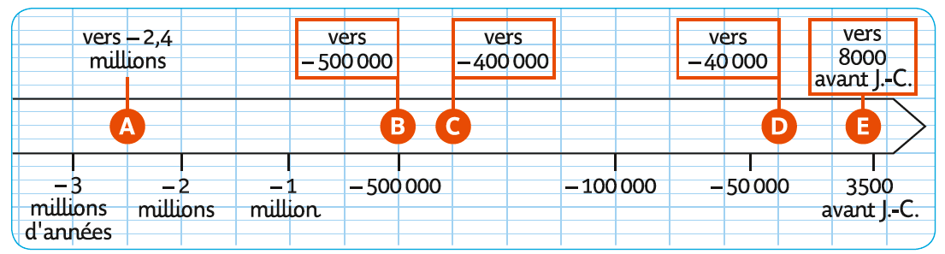

|  |
| --- |
| A =  B =  C =  D =  E = |

Environ un million d'année après apparaît un nouveau groupe d'hominidés appelé Homo avec plusieurs espèces

(Homo habilis, homo ergaster et enfin la nôtre il y a 300 000 ans Homo sapiens), le groupe Homo utilise des outils et se tient entièrement debout.

Toutes les espèces d'hominidés ont disparu sauf Homo sapiens. Certaines de ces espèces ont vécu en même temps comme Néandertal et Homo sapiens.

Nous avons 3 % de gènes Néandertal en nous.

3) La Terre est peu à peu conquise par Homo sapiens

⇨ Livre p22-23

Homo se déplace à la recherche de nourriture.

Il est nomade* (p26) et pratique la migration* (p22).

Il est d'abord cueilleur.

C'est peut-être Homo erectus qui a quitté pour la première fois l'Afrique il y a environ 1.5 million d'années et s'est déplacé en Asie.

L'Europe a été atteinte vers–800 000.

L'Australie vers–60 000 ans et enfin l'Amérique en profitant d'une ère glaciaire et le passage de Béring il y a environ 20 000 ans. Seul Homo sapiens a conquis toute la planète.

La découverte et la domestication du feu il y a environ 500 000 ans a permis d'améliorer les conditions de vie d'Homo sapiens en lui permettant d'améliorer ses outils, de se défendre contre les animaux et le froid. L'Homme devient aussi chasseur.

4) L'utilisation d'outils

⇨ Livre p26-27

A partir d'homo habilis, les humains utilisent des outils

de plus en plus perfectionnés. Le biface permet de fabriquer des armes pour chasser alors que les peaux d'animaux autorisent les vêtements et les tentes pour s'abriter.

Avec homo sapiens, les armes et les outils s'améliorent encore avec les hameçons en os pour pêcher, les harpons en bois plus puissants que les lances ou les aiguilles pour fabriquer des vêtements.

Le langage articulé apparaît avec homo erectus, l'art préhistorique (instruments de musique il y a 50 000 ans, l'art pariétal* p28, art mobilier* p30) aussi avec homo sapiens qui commence à enterrer ses morts.

⇨ Devoir Maison sur feuille: activités p29 à partir des documents p28-29.

Définitions

1) Archéologie : étude des traces du passé laissées par les hommes et les femmes.

2) Fossiles : Débris de plante ou d’animal conservé dans des couches anciennes du sol.

3) Migrations : déplacements d’une population.

4) Nomade : qui se déplace et n’a pas d’habitation fixe.

5) Art pariétal : peintures et gravures exécutées sur des parois d’une grotte préhistorique.

6) Primate : Catégorie de mammifères qui regroupe les singes, l’homme…

7) Hominidés : groupe de primates auquel appartient l’homme.

8) Art mobilier : objet portant un ornement artistique.

Révision du chapitre pour l’évaluation

Que faut-il réviser ?

- Les définitions : à l’oral (Ulis).

- Qu'est-ce que l'archéologie ? Qu'est-ce qu'un site archéologiques ? Quels outils ? Comment connaître l'âge d'un fossile ?

- Connaître quelques-uns de nos ancêtres (Toumaï, Austrolopithèque dont Lucy, 2 ou 3 espèces d'Homo dont la dernière Homo sapiens).

- Connaître les migrations d'Homo à partir de l'Afrique.

- Savoir reconnaître l'importance du feu dans le mode de vie des humains.

- Comprendre les évolutions des outils pendant la préhistoire.

Le Néolithique

C'est la dernière période de la Préhistoire avant le début de l'Histoire. Elle a débuté vers–9 000 et s'achève vers–3 500.

1) La vie change pour Homo sapiens. De quelles manières ?

⇨ Doc1 p34

Vers la fin de la préhistoire, des changements ont lieu dans le mode de vie des hommes. Des champs cultivés en céréales (l'agriculture) comme le blé ou l'orge font leur apparition ainsi que les premiers villages. Certains animaux sont domestiqués (mouton, chien, bœufs, cochon...) : c'est l'élevage. Peu à peu, les hommes deviennent sédentaires* (p33).

Bientôt, les premières villes sont construites.

L'agriculture nécessite de nouveaux outils en pierre polie (faucille pour la récolte, hache pour déboiser...), la poterie se développe afin de stocker.

Les premiers cultes religieux se développent (culte au soleil et aux morts) avec par exemple des mégalithes* (p 36) dressés à Carnac en Bretagne ou Stonehenge en Angleterre.

Toutes ces transformations ont lieu à l'époque du néolithique* (p33). On parle parfois de la révolution néolithique.

2) Où et quand ces transformations ont-elles lieu ? Doc4 p33

Entre–10 000 et - 3 000, la révolution néolithique a lieu en plusieurs endroits du monde. D'abord au Proche-Orient (blé, bœuf...) puis en Chine (riz, porc...) et au Mexique maïs, coton, haricot...). L'humanité contrôle désormais davantage son environnement et connaît une augmentation de sa population (de 5 millions de personnes au Paléolithique à plus de 100 millions au début de l'Histoire vers–3 500).

Révision du chapitre Néolithique pour l’évaluation

⇨ Définitions : sédentaire–néolithique–mégalithe

⇨ Qu’est-ce que le néolithique ?

⇨ Dates de la période ?

⇨ Qu’est-ce qui a changé par rapport au paléolithique ?

⇨ Domestication de quelles plantes ? De quels animaux ?

⇨ Quels outils utilisés pour l’agriculture ? Où et quand ?